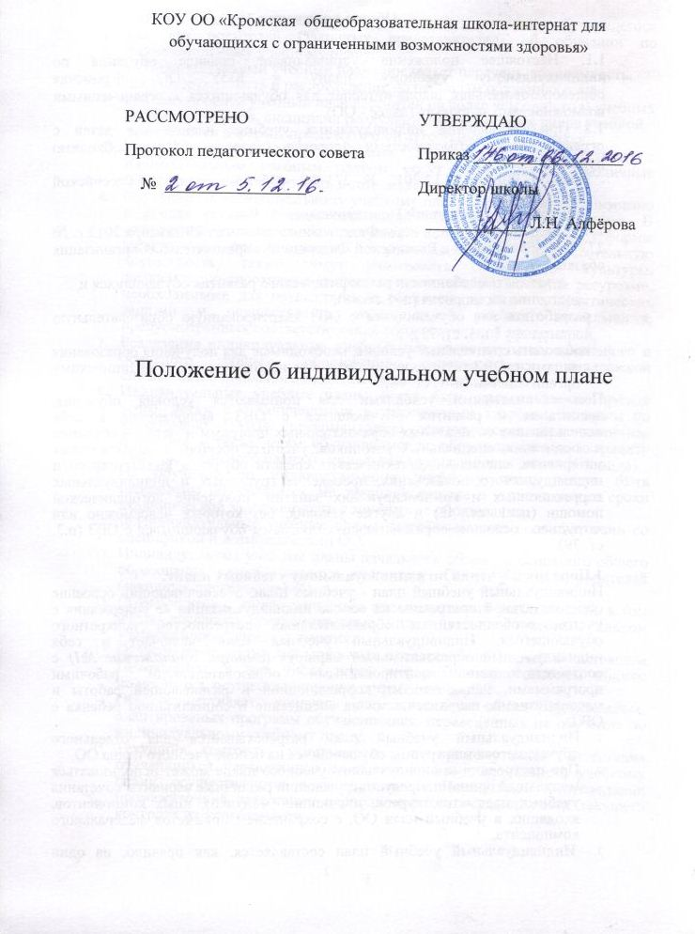

КОУ ОО «Кромская общеобразовательная школа-интернат для обучающихся с ограниченными возможностями здоровья»

РАССМОТРЕНО  Протокол педагогического совета  № _________________ | УТВЕРЖДАЮ  Приказ __________________  Директор школы  ____________ Л.Н. Алфёрова

Положение об индивидуальном учебном плане

Общие положения
1.1. Настоящее положение устанавливает правила обучения по индивидуальному учебному плану в КОУ ОО «Кромская общеобразовательная школа-интернат для обучающихся с ограниченными возможностями здоровья» (далее - ОО).
1.2 При составлении индивидуальных учебных планов для детей с ограниченными возможностями здоровья (далее - ОВЗ) необходимо руководствоваться:
- Законом РФ от 29.12.2012 № 273-ФЗ «Об образовании в Российской Федерации».
- Уставом ОО и настоящим Положением.
1.3. С целью соблюдения норм Федерального закона от 29 декабря 2012 г. № 273 "Об образовании в Российской Федерации" образовательная организация обязана:
- учитывать особенности психофизического развития обучающихся и состояние их здоровья (п. 1.ст. 48);
- разработать для обучающихся с ОВЗ адаптированную образовательную программу (п. 1. ст. 79);
- соблюдать специальные условия, необходимые для получения образования лицами с ОВЗ, взаимодействовать при необходимости с медицинскими организациями (п. 1. ст. 48).
Под специальными условиями для понимаются условия обучения, воспитания и развития обучающихся с ОВЗ, включающие в себя использование специальных образовательных программ и методов обучения и воспитания, специальных учебников, учебных пособий и дидактических материалов, специальных технических средств обучения коллективного и индивидуального пользования, проведение групповых и индивидуальных коррекционных и компенсирующих занятий, получение логопедической помощи (п. 1. ст. 42) и другие условия, без которых невозможно или затруднено освоение образовательных программ обучающимися с ОВЗ (п.3. ст. 79).

1.Порядок обучения по индивидуальному учебному плану.
Индивидуальный учебный план - учебный план, обеспечивающий освоение образовательной программы на основе индивидуализации ее содержания с учетом особенностей и образовательных потребностей конкретного обучающегося. Индивидуальный учебный план включает в себя индивидуальный образовательный маршрут (смотри приложение №1) с соответствующими адаптированными образовательными рабочими программами, направлениями коррекционной и развивающей работы и мероприятиями, направленными на воспитание и социализацию ребенка с ОВЗ.
- Индивидуальный учебный план разрабатывается для отдельного обучающегося или группы обучающихся на основе учебного плана ОО.
- При построении индивидуального учебного плана может использоваться модульный принцип, предусматривающий различные варианты сочетания учебных предметов, курсов, дисциплин (модулей), иных компонентов, входящих в учебный план ОО, с сохранением предметов федерального компонента.
- Индивидуальный учебный план составляется, как правило, на один учебный год, либо на иной срок, указанный в заявлении обучающегося или его родителей (законных представителей) об обучении по индивидуальному учебному плану.
- Индивидуальный учебный план определяет перечень, трудоемкость, последовательность и распределение по периодам обучения (если индивидуальный учебный план рассчитан на более чем один год) учебных предметов, курсов, дисциплин (модулей), практики, иных видов учебной деятельности и формы промежуточной аттестации обучающихся.
- При реализации образовательных программ в соответствии с индивидуальным учебным планом могут использоваться различные образовательные технологии, в том числе дистанционные.
- Обучение по индивидуальному учебному плану может быть организовано в рамках сетевой формы реализации образовательных программ. В реализации образовательных программ с использованием сетевой формы наряду с организациями, осуществляющими образовательную деятельность, также могут участвовать организации культуры, физкультурно-спортивные и иные организации, обладающие ресурсами, необходимыми для осуществления обучения, проведения практических занятий и осуществления иных видов учебной деятельности, предусмотренных соответствующей образовательной программой.
- Реализация индивидуальных учебных планов на ступенях начального и основного общего образования сопровождается поддержкой специалистов школьного педагогического консилиума.
- Индивидуальные учебные планы могут быть предоставлены, прежде всего, детям с ограниченными возможностями здоровья, которым по заключению ПМПК ирекомендована эпизодическая или частичная инклюзия. А также детям, обучающимся по обучающимися по I варианту учебного базисного плана (специальная коррекционная школа VIII вида).
- На обучение по индивидуальному учебному плану могут быть переведены обучающиеся, не ликвидировавшие в установленные сроки академической задолженности с момента ее образования.
- Индивидуальные учебные планы разрабатываются в соответствии со спецификой и возможностями ОО.
- Индивидуальные учебные планы начального общего и основного общего образования разрабатываются педагогами ОО с участием родителей (законных представителей).
- Обучающиеся обязаны выполнять индивидуальный учебный план, в том числе посещать предусмотренные индивидуальным учебным планом учебные коррекционные занятия.
- Ознакомление родителей (законных представителей) детей с настоящим Положением, в том числе через информационные системы общего пользования, осуществляется при приеме детей в ОО.
- ОО осуществляет контроль за освоением общеобразовательных, адаптированых программ обучающимися, переведенных на обучение по индивидуальному учебному плану.
- Текущий контроль успеваемости и промежуточная аттестация обучающихся, переведенных на обучение по индивидуальному учебному плану, осуществляются в соответствии с Положением о проведении промежуточной аттестации периодичности и осуществлении текущего контроля их успеваемости.

З.Перевод на обучение по индивидуальному учебному плану осуществляется:
- В 1-9 классах - по заявлению родителей (законных представителей) обучающегося.
- Перевод на обучение по индивидуальному учебному плану обучающихся, не ликвидировавших в установленные сроки академической задолженности с момента ее образования, осуществляется по заявлению родителей (законных представителей) обучающегося. В заявлении должен быть указан срок, на который обучающемуся предоставляется индивидуальный учебный план, а также могут содержаться пожелания обучающегося или его родителей (законных представителей) по индивидуализации содержания образовательной программы (включение дополнительных учебных предметов, курсов, углубленное изучение отдельных дисциплин, сокращение сроков освоения основных образовательных программ и др.).
- Заявления о переводе на обучение по индивидуальному учебному плану принимаются в течение учебного года до 15 мая.
- Перевод на обучение по индивидуальному учебному плану оформляется приказом директора ОО.

Приложение 1.
Индивидуальный учебный план включает в себя индивидуальный образовательный маршрут (далее ИОМ) - учебный план с соответствующими адаптированными образовательными программами, направлениями коррекционной и развивающей работы.

Организационно-педагогические условия проектирования индивидуального образовательного маршрута (ИОМ):
- заключение ПМПК комиссии с рекомендациями по сопровождению детей с ОВЗ;
- наличие в образовательном учреждении службы сопровождения, в рамках которой проводится комплексная оценка специалистами необходимости и целесообразности разработки для ребенка с ОВЗ индивидуального образовательного маршрута (школьный педагогический консилиум); желание ребенка обучаться инклюзивно; согласие родителей (законных представителей) на обучение ребенка инклюзивно.

Цели и задачи индивидуального образовательного маршрута.
- Основной целью реализации ИОМ является удовлетворение образовательных потребностей и поддержка детей с ОВЗ, посредством выбора оптимального набора учебных предметов, а также форм обучения, темпов и сроков их освоения.
- Достижение основной цели ИОМ в КОУ ОО «Кромская общеобразовательная школа-интернат для обучающихся с ограниченными возможностями здоровья» при осуществлении деятельности обеспечивается через решение следующих задач:
- создание условий, способствующих развитию личности ребенка и эффективному усвоению учебного материала;
- исправление каких-либо отклонений в развитии ребенка с одновременным раскрытием его потенциальных возможностей, то есть развитием механизма компенсации;
- развитие у учащихся высших психических функций (памяти, внимания, восприятия, мышления);
- развитие адаптивных возможностей, коммуникативных навыков, способствующих их дальнейшей интеграции в социум.
- Установление равного доступа к полноценному образованию различным категориям обучающихся в соответствии с их способностями, индивидуальными склонностями и потребностями, в том числе детей с дезадаптацией, неспособностью к освоению образовательных программ в условиях большого детского коллектива, для детей имеющих ограничения по здоровью.

Основные этапы разработки и реализации ИОМ.
- Выявление и анализ проблем развития ребенка с ОВЗ (на уровне школьного педагогического консилиума). Определение возможности инклюзии (полная, эпизодическая) конкретного ребенка (из заключения ПМПК).
- Предварительное определение вида и объема необходимой помощи (образовательной, логопедической, психологической), исходя из имеющихся или привлеченных ресурсов.
- Обсуждение результатов на заседание школьного педагогического консилиума.
- Проведение предварительной работы, направленной на подготовку к инклюзии: с ребенком и его родителями; с родителями, обучающимися и педагогами школы.
- Организация мероприятий по адаптации ребенка.
- Организация образовательного процесса (составление адаптированной образовательной программы).
- Организация педагогической помощи ребенку с ОВЗ. Разработка коррекционных программ в зависимости от уровня знаний, возможностей и способностей ребенка.
- Проектирование ИОМ, его утверждение и согласование с родителями (законными представителями ребенка).
- Реализация ИОМ (систематическое сопровождение образовательного процесса в условиях инклюзии).
- Мониторинг реализации ИОМ (отслеживание динамики развития ребенка, оценка результатов обучения и социализации).

Порядок формирования и утверждения ИОМ
Основанием формирования ИОМ является, заключение ПМПК или другое медицинское заключение:
- обработка и анализ полученной информации.
- проведение при необходимости консультаций для обучающихся и (или) их родителей (законных представителей);
- обсуждение и утверждение педагогическим советом КОУ ОО «Кромская общеобразовательная школа-интернат для обучающихся с ограниченными возможностями здоровья»;
- составление расписания с учетом индивидуальных психофизических возможностей ребенка, нормативов допустимой учебной нагрузки (СанПин) и ресурсных возможностей образовательной организации.
- педагоги, которые будут работать с учащимся, реализующими ИУП, разрабатывают адаптивные рабочие программы учебных предметов, коррекционно-развивающих занятий в соответствии с положением о рабочей программе в КОУ ОО «Кромская общеобразовательная школа-интернат для обучающихся с ограниченными возможностями здоровья».

Порядок реализации ИОМ и его документационное оформление
1.Заместитель руководителя образовательной организации и (или) иное лицо, имеющие соответствующие полномочия, составляет расписание, отвечающее совокупному объему учебной нагрузки и внеурочной деятельности с учетом требований СанПин.
2. Оформление школьной документации (классного журнала, журналов коррекционно-развивающих занятий и т. п.) осуществляется в установленном порядке уставом и другими нормативными актами КОУ ОО «Кромская общеобразовательная школа-интернат для обучающихся с ограниченными возможностями здоровья»

